「保護者と、先生とで親学習」　府立富田林中学校・高等学校

～＠ＰＴＡ・教職員人権研修　　　　　　　　　　　　　　　　　　　　　　　　　令和５年８月22日（木）

夏休みの１日、中学校・高等学校それぞれの保護者の方々と先生方が集まり、「ＰＴＡ・教職員人権研修」が開催されました。

保護者どうしや先生方、また地域の方々と一緒に、親と子の関係や子育ての楽しみについて話し合い、伝え合うことを通して、親自身や先生方が成長していく機会とすることを目的に、親学習が行われました。

研修会には、文部科学省ＣＳ（コミュニティ・スクール）マイスターの大谷裕美子さん、河内長野親楽習リーダー会「おや☆らく」から4名、大阪狭山市から３名の親学習リーダーが、講師兼グループワークのファシリテーターとして招かれ、親学習教材「ともにまなぶ」を活用して、親学習を進めてくださいました。

日頃、当該の生徒個々のことについて話をすることはあっても、「子育て」とか「親の気持ち」といったことを話すことはそうないだけに、どのグループの参加者も和気あいあいと、楽しみながらみんなで考える研修となりました。

**親学習って？～キーワードは「しゃべる　気づく　ともに育つ」～**

まず初めに、親学習の概要の説明があり、グループワークでの４つのルール「時間」「参加」「尊重」「守秘」を確認しました。そして親学習は、『しゃべる　気づく　ともに育つ』ことを大切にしていることを確認しました。正解を導いたり、間違いを指摘する場ではなく、お互いの考えや思いを大切にする場であることが参加者に伝わり、穏やかな雰囲気で親学習が始まりました。

親学習リーダーの皆さんが登場人物になりきって、親学習教材「ともにまなぶ」に書かれたエピソードを読み、グループワークスタートとなりました。

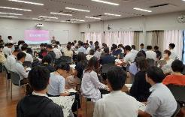

**グループワーク①～「エピソードについての感想や考えが、我が子や生徒への接し方とつながる」～**

保護者の方々、中学校の先生方、高校の先生方それぞれで４～５人のグループを作り、最初に自己紹介とエピソードの感想を出し合いました。

エピソードの感想として保護者の方から「うちの子とまったく一緒！」先生方から「懇談での保護者の方の話とつながる！」子育て中の先生から「子を持つ親として、共感できる」などの声があがります。エピソードの感想は、メンバー自身の経験や子育ての話につながっていきます。

メンバーの言葉に「なるほど！」「わかる！」と共感の輪がグループに広がります。

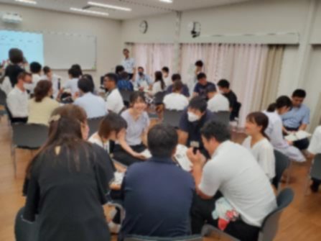

**グループワーク②～子どもへの接し方を振り返る、保護者と先生、異なる立場の思いを互いが知る～**

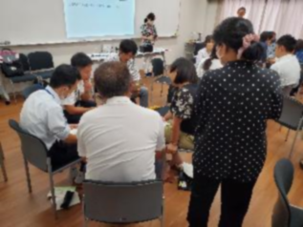

**テーマ：「思春期の子どもとどのようにコミュニケーションをとっていますか？」**

先生：「感情的になりすぎず、クールダ

ウンを意識している」

保護者：「細かいことまで聞きすぎな

いようにしている」

**テーマ：「子どもの成長を感じるのはどんな時ですか？」**

先生：「だれかのために動けている

姿を見たとき」

保護者：「ひとりで手際よくできるようになるなど、行動力がついたとき」

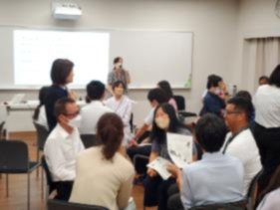

グループワークが続きます。お互いの話を聞き、一人ひとりが子どもへの接し方を振り返ります。また保護者と先生といった立場の違う人の思いを交換することで、お互いへの理解が深まり、場は盛り上がり暖かい雰囲気に包まれました。

次に親学習リーダーから、右半分が折って隠されたプリントが配られました。左半分には「おせっかい」「がんこ」などネガティブなワードが・・・。自分自身に当てはまる項目をチェックした後、隠された右半分を見ると、「おせっかい」の横には「人が好き・面倒見が良い・気が利く」というポジティブなワードが書かれています。

これが「リフレーミング」です。リフレーミングとは、物事の見方（＝フレーム）を変えて、感じ方を変えることです。「おせっかい」の他にも例えば、「がんこ」という短所に対して、「意思が強い・信念がある」というリフレーミングがされます。

大谷さんから、自己肯定感の低い大人が子どもの自己肯定感を高めることは難しい。こうしたプロセスを通して、まずは自分の自己肯定感を高めることで、生徒が自分を大切にする＝自己肯定感を高めることができるようになる、という話がありました。

**リフレーミング～見方を変えて、いいところ見つけ～**

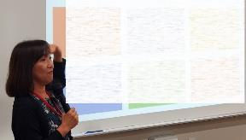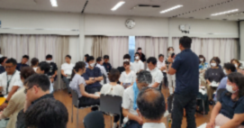

1. 子どもの話を聴いて、受けとめる
2. 子どもに選択。考えさせる
3. リフレーミング
4. プロセスを意識してほめる
5. 比較しない
6. 思い込み、決めつけない

そして大谷さんから、子どもの自己肯定感アップの秘訣が、リフレーミングを含めて上のように6点紹介された後、「ほめる」「励ます」「認める」「感謝する」言葉を考え、グループで共有しました。

その上で、例として「ほめる」なら「素敵だね」「それいいね」など、「励ます」なら「大丈夫だよ」「頑張ってるね」など、たくさんの言葉が紹介されました。次に、他に考えられる言葉について質問されると、たくさんの言葉が各グループから次々とあがりました。「なるほど！」「そうか！」など参加者相互が新たに気づき、共感しあう声が多く聞かれました。

【上の「あなたもチャレンジ！リフレーミング」の例】　・「あわてんぼ」→「行動的」「決断が早い」など　・「消極的」→「慎重」「控えめ」「調子に乗らない」など

～いかがでしたか？もちろん他にもいろいろ考えられます。

**あなたもチャレンジ！　リフレーミング！**

リフレーミング

リフレーミング

「消極的」

「あわてんぼ」

最後に今日の研修で感じたことや気づいたこと、印象に残ったことをみんなで振り返り、分かち合う「シェアリング」が行われました。

参加者からは、「自分に凝り固まった考えがあることが分かった。やってみようと参考になることが多かった」「自分の子どものことを話せて、またほかの家の子育てのことが聞けて良かった」など、多くの声があがりました。

最後に校長先生から、「親学習」は「親を学ぶ」こと、学んだ人が子どもを、人を育てることを通じて、自分自身も育てられる。その中で元気が出てくる。

先生は、普段「教える」存在だが、こういう機会に人を大切にすることを「教えられて」成長していくという意味で、人権教育として非常に有意義な研修となった、とまとめられました。

今回は、先生方と保護者の方々とが同じ場で、親学習を通してそれぞれの考えや悩みを理解しあえる場として非常に有意義な研修であったと感じました。また研修は終始和やかな雰囲気に包まれ、2学期以降先生方と保護者の方々とが、より強く協力して生徒のために様々な取り組みを進めるエネルギーになるように感じました。

皆さんの学校でも、ぜひ一度実施してみてはいかがでしょうか。

**子どもの人権を守り自己肯定感アップの秘訣は・・・～おとなの接し方～**

**シェアリング～「対話」から高めあっていこう！～**